## ЛАБОРАТОРНАЯ РАБОТА 2

## ЭЛЕМЕНТЫ ФУНКЦИОНАЛЬНОГО АНАЛИЗА:

## метрические пространства. метод итераций решения СЛАУ

Задание:

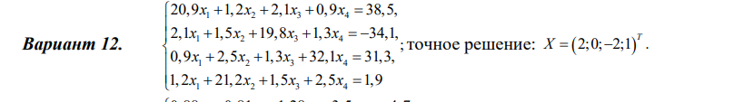

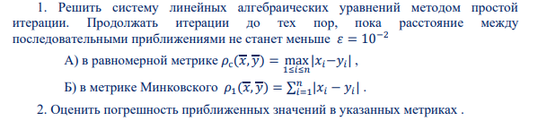

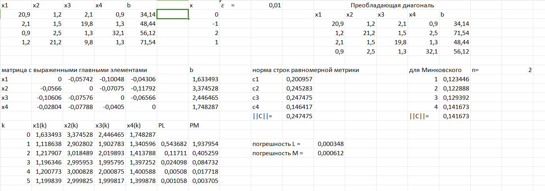

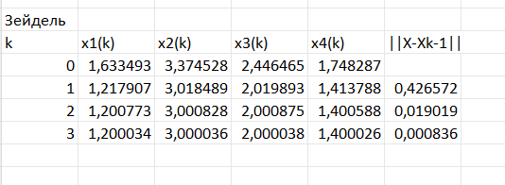

Теория:

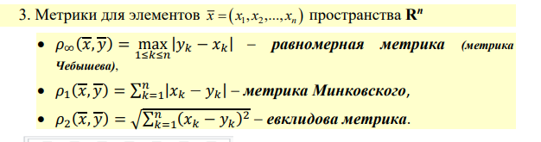

Векторное нормированное пространство одновременно

является метрическим, если расстояние между элементами

определить с помощью нормы по формул

